Памятки об ответственности за незаконный оборот алкогольной продукции и опасности потребления суррогатов
Полиция предупреждает об ответственности за незаконный оборот алкогольной продукции.
Законодательством Российской Федерации предусмотрена административная и уголовная ответственность за незаконный оборот и реализацию алкогольной и спиртосодержащей продукции.
За нарушение правил продажи данной продукции лица могут быть привлечены к ответственности по статье 14.16 КоАП РФ.
Производство или оборот этилового спирта, алкогольной и спиртосодержащей продукции с нарушением лицензионных требований, предусмотренных законодательством, влечет ответственность по статье 14.17 КоАП.
В уголовном законодательстве также присутствует ряд статей, которые закрепляют ответственность за нарушения в области оборота алкогольной продукции. Например, производство, закупка, поставка, хранение, перевозка и розничная продажа данной продукции без соответствующей лицензии, совершенные в крупном и особо крупном размере квалифицируются по статье 171.3 УК РФ, которая предусматривает наказание вплоть до лишения свободы на срок до пяти лет. В случае неоднократного совершения противоправных действий ответственность наступает по статье 171.4 УК РФ.
Производство, приобретение, хранение, перевозка или сбыт товаров и продукции без маркировки и (или) нанесения информации, предусмотренной законодательством Российской Федерации, влечет ответственность по статье 171.1 УК РФ.
Сотрудниками полиции на постоянной основе проводятся мероприятия, направленные на выявление и пресечение преступлений и правонарушений в сфере незаконного оборота алкогольной и спиртосодержащей продукции.
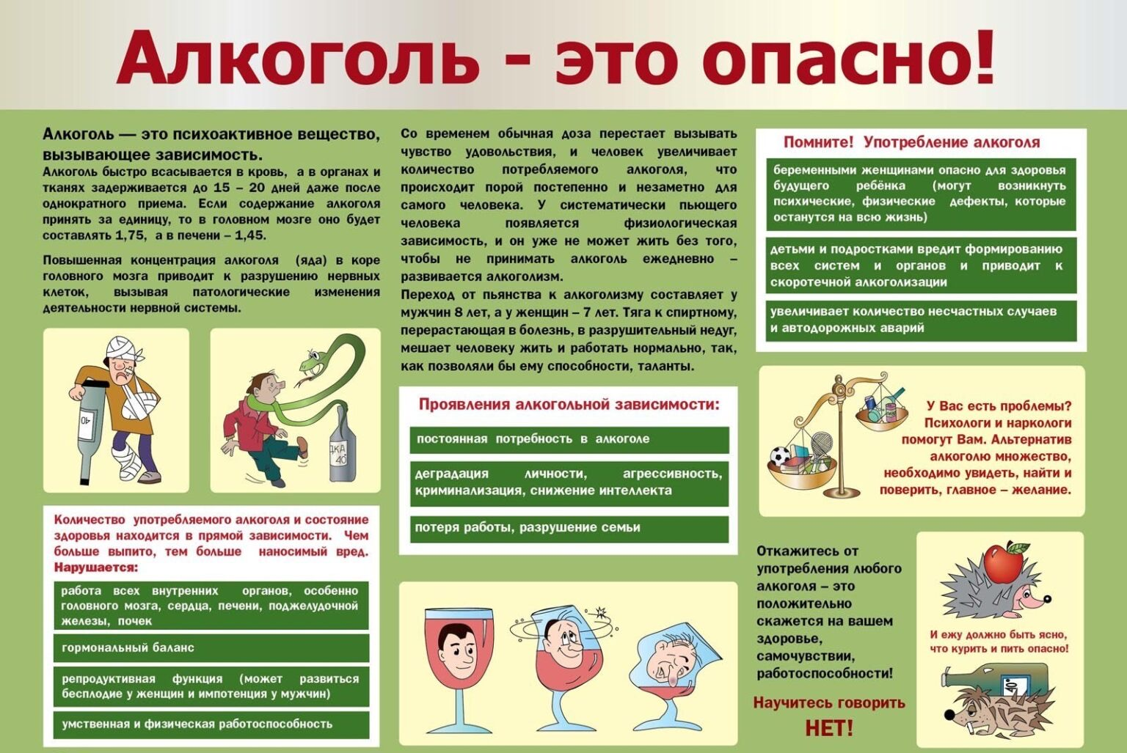
Уважаемые граждане, если вам стало известно о случаях нелегального изготовления и реализации алкогольной продукции, незамедлительно сообщите об этом по телефонам оперативных служб «02» или «102».
Потребление нелегальной и суррогатной алкогольной продукции опасно для здоровья!
Гражданам необходимо проявлять бдительность при покупке алкоголя в неустановленных для его реализации местах.
Легальный алкоголь никогда не продается в палатках, ларьках, с рук и в сети «Интернет». Приобретая алкогольную продукцию, всегда обращайте внимание на цену – оригинальные спиртные напитки не могут стоить дешевле законодательно установленной минимальной цены.
Легальный алкоголь никогда не разливается в пластиковые канистры и не продается в таре без маркировки федеральными специальными марками.
Покупать алкоголь рекомендуется на объектах торговли, имеющих соответствующую лицензию. Информацию об юридических лицах и действующих лицензиях, можно получить на сайте Федеральной службы по регулированию алкогольного рынка Приобретая дешевый алкоголь с сомнительной этикеткой и без акцизной марки, человек рискует получить тяжелейшее отравление, в том числе с летальным исходом. В составе суррогатного алкоголя может оказаться технический спирт, включая метанол, альдегид, красители. Даже малое количество данных веществ, попадая в организм человека, вызывает необратимые изменения внутренних органов.
Чтобы не допустить отравлений суррогатными алкогольными напитками, не употребляйте алкогольную продукцию:
- без акцизных марок;
- приобретённую в местах несанкционированной торговли, купленную «с рук»;
- если есть сомнения в её качестве из-за плохой упаковки, подозрительного запаха, осадка на дне бутылки, примесей;
- разбавленный спирт и спирт, предназначенный для технических целей, технические жидкости;
- парфюмерно-косметические жидкости, предназначенные только для наружного применения.
Употребление больших доз любого, даже качественного алкоголя, ведет к утрате здоровья и нередко к смертельному исходу. Большая доза алкоголя, поступая в организм, вызывает стремительное нарастание алкогольной интоксикации, быстро развивается алкогольное оглушение: теряется способность воспринимать действительность и реагировать на раздражение, может развиться алкогольная кома (поэтому потеря сознания – тревожный симптом).
Уважаемые граждане, будьте бдительны и берегите свое здоровье!

